ZADARSKA ŽUPANIJA
OSNOVNA ŠKOLA BENKOVAC
Antuna Mihanovića 21b
BENKOVAC
Tel/fax:023/681-853,023/684-178
E-mail: ured@os-benkovac.skole.hr
RKDP: 21238
MBR: 03045382
OIB: 73294343358
Šifra djelatnosti: 8520-osnovno obrazovanje

OBRAZLOŽENJE PRIJEDLOGA FINANCIJSKOG PLANA 2026.-2028.G ZA OSNOVNU ŠKOLU BENKOVAC

DJELATNOST: OSNOVNO OBRAZOVANJE
Osnivač i vlasnik škole je Zadarska Županija. Škola obavlja djelatnost osnovnog školstva, što obuhvaća odgoj i obvezno obrazovanje djece u osnovnoj školi. Osnovna škola Benkovac raspoređena je u svojem djelovanju na 10 područnih škola ( PŠ Smilčić,Nadin,Korlat,Raštević,Podlug,Buković,Lisičić,Popovići,Bruška,Pristeg) te dvije zgrade matične škole sa sportskom dvoranom u samom gradu Benkovcu. Također, nekoliko odjeljenja nižih razreda zbog nedostatka prostora smjestila je u prostorije Srednje škole kneza Branimira Benkovac s kojom dijeli putem Sporazuma materijalne, zajedničke troškove(el. energija, voda, komunalije te lož ulje za grijanje).Sporazum se revidira na početku svake proračunske godine.
OŠ Benkovac posluje preko transakcijskog računa njenog osnivača-Zadarske županije. Sva novčana sredstva raspoređena su po pozicijama i sukladno financijskom planu čija se realizacija vrši putem računalnog programa županijske riznice. Škola nema vlastiti žiro račun.
- ZAKONSKE I DRUGE PRAVNE OSNOVE

- Zakon o odgoju i obrazovanju u osnovnoj i srednjoj školi (NN br. 87/08, 86/09., 92/10., 90/11., 16/12,94/13,152/14,68/18,64/20)
- Zakon o ustanovama ( NN br. 76/93., 29/97., 47/99., 35/08.)
- Zakon o proračunu ( NN br. 87/08),Pravilnik o proračunskim klasifikacijama(NN br.26/10.),Pravilnik o proračunskom računovodstvu i računskom planu (NN BR.124/14, 115/15, 57/16,3/18,126/19,108/20)
- Upute za izradu Prijedloga financijskog plana upravnih tijela, proračunskih i izvanproračunskih korisnika Zadarske županije za razdoblje 2024.i financijskih projekcija za 2025.i 2026.godinu od 02.listopada 2023.godine
- Godišnji plan i program rada škole za školsku godinu 2023/2024.
- Kurikulum škole za školsku godinu 2023/2024.

2. ISHODIŠTA I POKAZATELJI NA KOJIMA SE ZASNIVAJU IZRAČUNI I OCJENE POTEBNIH SREDSTAVA ZA PROVOĐENJE PROGRAMA

Izvori sredstava za financiranje rada Osnovne škole Benkovace su:

- Opći prihodi i primitci - županijski proračun za financiranje rashoda poslovanja škole oznake 11i 45
- Pomoći proračunskim korisnicima iz proračuna koji im nije nadležan( MZO-za financiranje plaća djelatnika, mentorstva ,dnevnica za službena putovanja i sl.,Inkluzija program asistenata u nastavi, Udžbenici, prehrana djece u redovnom školovanju, naknade voditeljima aktiva)oznake 5103,21034,51035,51038,510391
- Prihodi od prodaje proizvoda i usluge-najam dvorane, najam školskog prostora (oznaka 31-vlastiti)
- Prihodi za posebne namjene (prehrana u dnevnom boravku, škola u prirodi, odštete)oznaka 41
- Višak prihoda iz prethodnih godina (oznaka 420)

- PROJEKCIJE PRIHODA 2026.-2028.G PO IZVORIMA

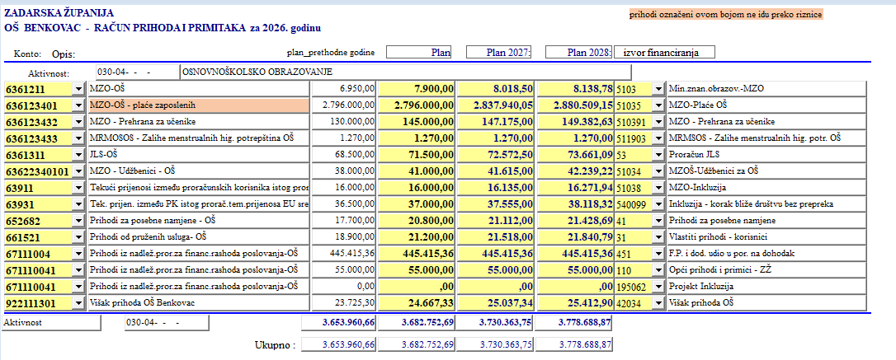

Obrazloženje korištenja prihoda 2026.-2028.g
Prihodi državnog proračuna su predviđeni za financiranje mat.rashoda i rashoda za nabavu nefinancijske imovine.Materijalni rashodi obuhvaćaju bruto plaće zaposlenika,doprinose za obvezno zdravstveno osiguranje,naknade poslodavcu zbog nezapošljavanja osoba s invaliditetom,ostale rashode za zaposlene:jubilarne nagrade,pomoći,regrese ,božićnice i ostala materijalna prava zaposlenika.
Procjena financijskog plana za 2026.i fin.projekcija za 2027. i 2028.godinu je tendencija rasta prihoda od nesamostalne djelatnosti-plaća i ostalih materijalnih prava zaposlenika s obzirom na najavljivano porezno rasterećenje plaća kao i umanjenja stope doprinosa obveznog mirovinskog osiguranja na temelju generacijske solidarnosti.

PROJEKCIJA RASHODA 2026. – 2028.G

OBRAZLOŽENJE PROGRAMA PO AKTIVNOSTIMA
PROGRAM:2202-Osnovno školstvo-standard
A2202-01 DJELATNOST OSNOVNIH ŠKOLA IZVOR 451 -redovno poslovanje Škole koje financira osnivač

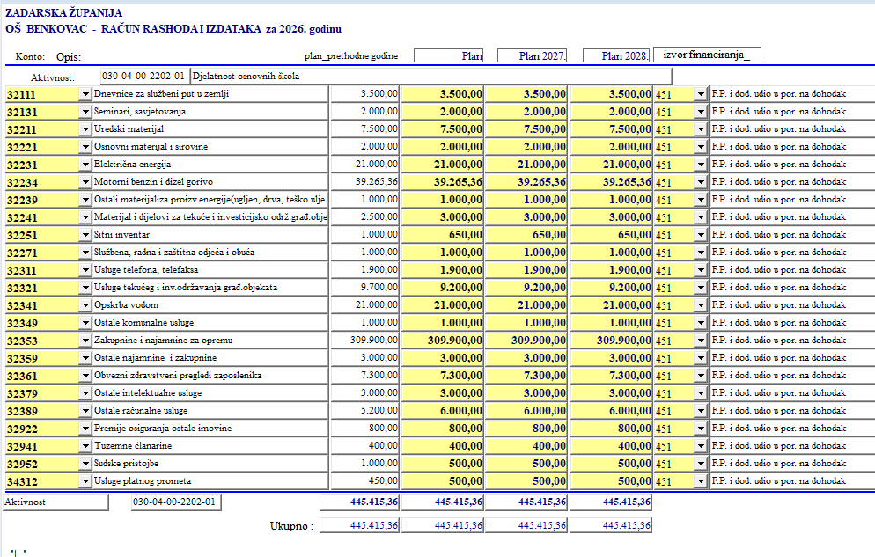
Opis programa
Program je namijenjen financiranju materijalnih rashoda škole, za ugovorne obveze koje škola ima, te za ostale materijalne rashode.
Limit za 2026.godinu, slijedom Uputa, ne pokriva ugovorene obveze koje iznose 85% proračuna Škole .Limit iznosi 445.415,36 eura .
Ugovorene obveze škole planirane su:
- Energija ( električna energija i lož ulje) – u cijelosti
- Materijal i dijel. za tek. inv.održavanje – u cijelosti
- Usluge tekućeg investicijskog održavanja – u cijelosti
- Zakupnine i najamnine – djelomičnoi (prijevoz učenika)
- Komunalne usluge – planirani dio za ugovorene obveze, a dio za planirane rashode škole
( voda za piće i odvoz komunalnog otpada)
- Zdravstvene usluge – u cijelosti (periodični sistematski pregledi djelatnika po Kolektivnom ugovoru)
- Računalne usluge – planirani dio za ugovorne obveze (Zading,Optimus Lab,Adriaticinfo,INrebus), a dio za rashode škole (ostale računalne usluge)
Preostali dio proračuna je raspoređen na ostale pozicije za materijalne rashode škole.
Zakonske i druge pravne osnove
- Zakon o odgoju i obrazovanju u osnovnoj i srednjoj školi
- Zakon o lokalnoj i područnoj (regionalnoj samoupravi)

PROGRAM:2204-Administracija i upravljanje
A2202-04 -Plaće iz Državnog proračuna I materijlna prava zaposlenika

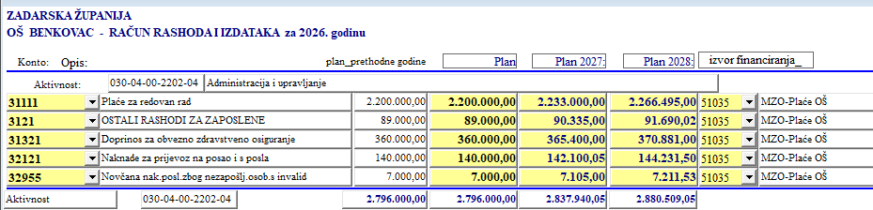
Opis programa
Program je namijenjen financiranju rashoda za zaposlene, koji se odnose na plaće za redovan rad, doprinose za zdravstveno osiguranje, doprinose za zapošljavanje, ostale rashode za zaposlene (nagrade, pomoći, otpremnine), te naknade za prijevoz, rad na terenu i odvojeni život u cijelosti se financiraju iz sredstava Ministarstva znanosti i obrazovanja. Planirani iznos u financijskom planu za 2026. godinu u odnosu na 2025. godinu uvećan je za usklađivanja obračunskih koeficijenata zaposlenih za navršenu godinu staža . Slijedeći Upute napravljene su i projekcije za 2027. i 2028. godinu.
Zakonske i druge pravne osnove
- Zakon o plaćama u javnim službama
- Uredba o raspodjeli dodatnih sredstava za plaće učitelja i nastavnika u osnovnom školstvu u 2023.g
- Temeljni kolektivni ugovor za zaposlenike u javnim službama
- Kolektivni ugovor za zaposlenike u osnovnoškolskim ustanovama

PROGRAM:2203-Osnovno školstvo-iznad standarda
2203-04-Podizanje kvalitete i standarda u školstvu
Vlastiti prihodi - izvor 31

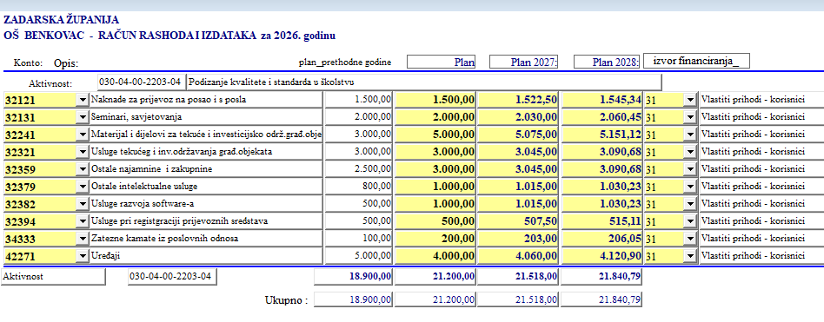
Opis programa/aktivnosti
Odnosi se na očekivani priljev sredstava od najmova prostora škole(dvorana, prostor škole za prodaju pekarskih proizvoda,) koje će se utrošiti sukladno priloženom kontnom planu treće I četvrte razine kao prilog ovom pojašnjenju.U troškovima predviđeni su isplata prijevoza za djelatnicu u dnevnom boravku, investicijsko održavanje opreme i zgrade, službena putovanja,dio komunalnih usluga koja nisu pokrivena decentraliziranim sredstvima,finnciranje tehničkog pregleda službenog vozila ,intelektualne I računalne usluge koje se ne financiraju iz decentraliziranih sredstava te nabava dugotrajne imovine.
PROGRAM:2203-Osnovno školstvo-iznad standarda
2203-04-Podizanje kvalitete i standarda u školstvu
Prihodi za posebne namjene- izvor 41
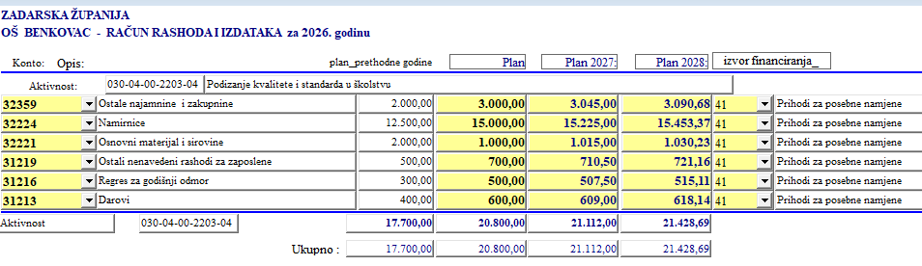

Obrazloženje programa/aktivnosti
Navedeni rashodi predstavljaju sredstva sa strogom namjenom.Tu spadaju rashodi za prehranu djece u dnevnom boravku, rashodi za materijalna prava učiteljice u dnevnom boravku koje financiraju roditelji, rashodi za popravak tableta učenika koje financiraju roditelji te uplate za terensku nastavu (najmovi autobusa koje financiraju roditelji) rashodi za osiguranje učenika,odštete u slučaju aktiviranja police osiguranja imovine,te nabava potrošnog materijala za potrebe djece u dnevnom boravku. U 2025.g došlo je do pro,jene u načinu financiranja materijalnih troškova dnevnog boravka te je određena cijena po danu 3,32 eura. U 2026.g morat će se rebalansom naći financijsko riješenje iz čega će se financirati materijalna prava zaposlenice/učiteljice u dnevnom boravku.

PROGRAM:2203-Osnovno školstvo-iznad standarda
2203-04-Podizanje kvalitete i standarda u školstvu
Višak sredstava prijenos u iduću godinu- izvor 420

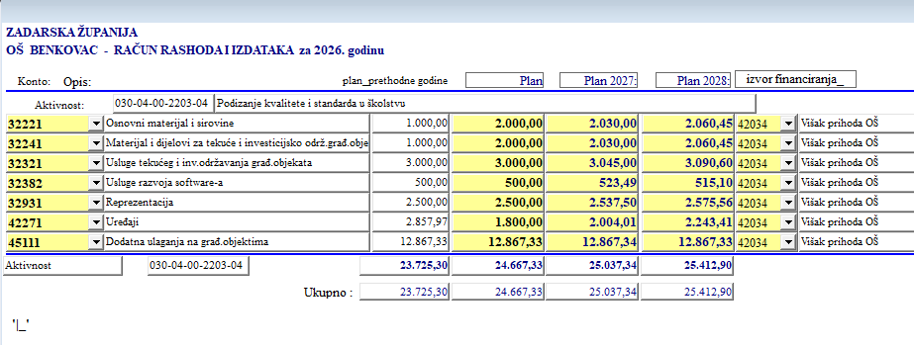
Opis programa/aktivnosti
PREDVIĐENI VIŠAK KOJI SE PRENOSI U UDUĆU GODINU-IZVOR 42034
Škola procjenjuje da će iz 2025.g prenjeti višak sredstava iz vlastitih, višak iz sredstava posebnih namjena te prijenos viška od prodaje dugotrajne imovine prethodnih godina
Utrošit će se za materijalno poslovanje škole te ulaganje u građevinske objekte sukladno potrebama projekta energetske učinkovitosti.

PROGRAM:2203-Osnovno školstvo-iznad standarda
2203-04-Podizanje kvalitete i standarda u školstvu
Proračun JLS Grad Benkovac- izvor 53012

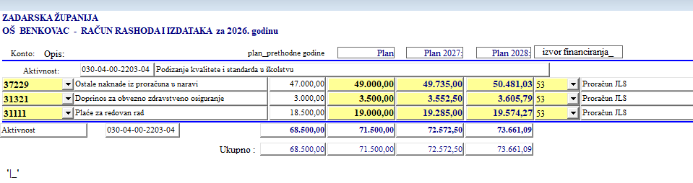
Obrazloženje programa/aktivnosti
Izvor 53012 predstavlja financiranje Grada Benkovca u plaćama za djelatnicu u dnevnom boravku te pomoć roditeljima u nabavi radnog materijala za naše učenike. Svake godine Grad Benkovac nabavlja radni materijal za naše učenike te ta sredstva isplaćujemo kao naknadu građanima u naravi tj odabirom najboljeg ponuđača ta sredstva se isplaćuju dobavljaču za podjeljeni radni materijal.Javnu nabavu za ova sredstva izvršava Grad Benkovac.

PROGRAM:2203-Osnovno školstvo-iznad standarda
A2203-27- Udžbenici
Izvor 51034- Ministarstvo znanosti
Obrazloženje programa/aktivnosti
Ovim troškovima predviđena je nabava udžbenika za naše učenike koje financira Ministarstvo znanosti i obrazovanja.

PROGRAM:2203-Osnovno školstvo-iznad standarda
A2203-33- Prehrana učenika
Izvor 510391 Ministarstvo znanosti

Opis | Plan 2026.g | Plan 2027.g | Plan 20268g
Prehrana za učenike | 145.000,00 eur | 147.175,00 eur | 149.382,63eur
UKUPNO PROGRAM | 145.000,00 eur | 147.175,00 eur | 149.382,63 eur
Obrazloženje:
Ovim troškovima predviđena je nabava redovne prehrane učenika koju financira Ministarstvo znanosti I obrazovanja.
PROGRAM:2203-Osnovno školstvo-iznad standarda
A2203-34 Zalihe menstrualnih I higijenskih potrepština
Izvor 511903- Ministarsto rada I socijalne skrbi
Opis | Plan 2026.g | Plan 2027.g | Plan 2028.g
Higijenske potrepštine | 1.270,00eur | 1.270,00 eur | 1.270,00 eur
1.270,00eur | 1.270,00eur | 1.270,00eur | 1.270,00eur
Obrazloženje programa/aktivnostiIz ovih sredstava planira se nabava higijenskih i menstrulanih potrepština za učenice osnovne škole koju financira Ministarstvo rada I socijalne skrbi u sklopu svojih EU projekata.

Program : 4306-03 RAZVOJNI PROJEKTI EU izvor 110,51038,512020,540099 Program T4306-03 Inkluzija korak bliže društvu bez prepreka faza V.
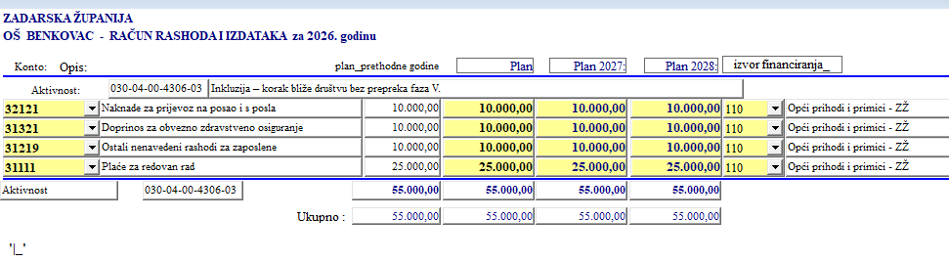
Škola provodi program Pomoćnika u nastavi (Inkluzija) te zapošljava 10 djelatnika . Projekt financira Europska unija te Zadarska županija.Predviđena sredstva na izvorima 110, 51038,5 12020 I 540099 su 55.000,00 eur za 2026.g te su namjenjena isključivo za plaće i materijalna prava iz radnog odnosa.

Predsjednik školskog odbora Ravnatelj:
Vedran Utković,prof Tonći Kuman, prof

